Pressemeldung

Textile Blend-, Sonnenschutz- und Verdunkelungssysteme vor Rettungswegen und Rauchabzugsöffnungen

Nach mehreren Unglücken bei öffentlichen Events oder diversen Massenveranstaltungen in den letzten Jahren, ausgelöst durch Paniksituationen, steigen die Anforderungen an Rettungswege und Rauchabzugsöffnungen in öffentlichen Gebäuden, Krankenhäusern, Schulen, Museen sowie bei Arbeits- und Versammlungsstätten stetig. Denn Rettungswege und Rauchabzugsöffnungen sind Lebensretter, die im Notfall (z.B. bei Massenpanik, Brand, Verrauchung oder einem Stromausfall) eine schnelle und sichere Flucht ins Freie oder in geschützte Bereiche ermöglichen.
Hiervon sind auch Verdunkelungs- und Sonnenschutzanlagen betroffen, die zum Zwecke einer optimalen Raumnutzung als Sicht- und Wärmeschutz, Vollverdunkelung oder auch aus optischen Gründen im Sinne einer einheitlichen Fassadenansicht vor Rettungswegen oder Rauchabzugsöffnungen montiert sind.
- Fünf Anlagenvarianten für den 1. und 2. Rettungsweg sowie Rauchabzugsöffnungen
- Qualitativ hochwertige und geprüfte Komplettlösung aus einer Hand
- Individuell und dank hoher Flexibilität perfekt an die Kundenwünsche angepasst
Höchstädt, 25.10.2018 – Die Firma BRICHTA beschäftigt sich schon seit 1992 erfolgreich mit dieser Thematik. Bereits in der 1. Generation wurde das Notöffnungssystem (ELS) speziell für die damaligen Anforderungen bei öffentlichen Gebäuden entwickelt. Neue Richtlinien und gesetzliche Bestimmungen erforderten eine Anpassung und Weiterentwicklung zur ELS² im Jahr 2012. Seither konnten wertvolle Erfahrungen an weit über 1.000 verkauften und eingebauten ELS-Anlagen gesammelt werden. Im Laufe der Jahre hat BRICHTA mehrere Systeme erarbeitet und bietet nun ideale Lösungen für die verschiedensten Anforderungen und Montagearten an.
Sicherheitstechnische Anlagen sind in drei Kategorien unterteilt, dies sind Rettungsweganlagen für den 1. und 2. Rettungsweg und Rauchabzugsöffnungen. Die sichere und erforderliche Nutzung eines definierten Rettungsweges kann im Notfall durch eine herkömmliche Verdunkelungs- oder Sonnenschutzanlage nicht sichergestellt werden. Vielmehr muss eine elektrische Beschattungsanlage so geplant und ausgeführt sein, dass die Öffnung in Anlehnung an die EltVTR (Richtlinie für elektrische Verriegelungssysteme von Türen in Rettungswegen) und AutSchR (Richtlinie über automatische Schiebetüren in Rettungswegen) sichergestellt ist. Das Notöffnungssystem ELS² ist in der Lage diese Forderungen zu erfüllen. Das System öffnet den Behang für eine Durchgangshöhe von 2 m in max. 3 Sekunden. Die Funktionssicherheit wurde im Zuge einer Baumusterprüfung (Konformitätsprüfung) durch den TÜV SÜD nachgewiesen und bestätigt. Da für die Notöffnung von Verdunkelungs- und Sonnenschutzanlagen vor Rettungswegen keine Norm existiert, muss für jedes einzelne Bauvorhaben eine Zustimmung durch die zuständige Baubehörde erfolgen. Dabei muss in Abstimmung mit dem Brandschutzgutachten die Einhaltung der Schutzziele geprüft und sichergestellt werden.

BRICHTA – schon weit über 1000 Anlagen dazu im Einsatz
Brichta bietet für den 2. Rettungsweg der sowohl über Türen, als auch Fenster oder Balkone führen kann fünf verschiedene Systeme für den Einsatz im Innen- und Aussenbereich an. Deutlich eingeschränkter und somit spannender sind die Möglichkeiten für den 1. Rettungsweg. Bei Haupteingangstüren kann die Wahl zwischen zwei BRICHTA-Produkten getroffen werden, wobei hier ebenso Lösungen für den Innen- sowie Aussenbereich realisierbar sind.
Auch in Verbindung mit Wärme- und Rauchabzugsöffnungen kann dieses zertifizierte ELS²-System verwendet werden.
Oberlichtfenster und Dachglaskuppeln z.B. in öffentlichen Gebäuden sowie bei Arbeits- und Versammlungsstätten sorgen für Tageslicht, werden im Alltag oftmals beschattet oder während Veranstaltungen vollverdunkelt und müssen bei Bedarf oder im Notfall automatisch öffnen. Für den Einsatz von Wärme- und Rauchabzugsöffnungen gibt es eindeutige Normen und Richtlinien. Die Abstimmung und Freigabe läuft mit dem Brandschutzgutachten (Sachverständiger). Laut Norm muss der Querschnitt der Strömungsöffnungen innerhalb 60 Sekunden erreicht und somit offen sein. Gerade in Sanierungs-, Bestands- und denkmalgeschützten Objekten stellt dies oftmals eine sehr große Herausforderung dar.

Der Einsatz auch in bekannten und berühmten Gebäuden
Die weltberühmte Barenboim-Said Akademie, 2012 gegründet von Stardirigent Daniel Barenboim, hat im Zuge der umfangreichen Sanierung der denkmalgeschützten Staatsoper unter den Linden ein neues Zuhause gefunden. An einem Ort wo eine bewundernswerte Vielfalt an Elementen zusammentreffen – Musik, Innovation, Geschichte, Wissenschaft und Kultur – ist nach 2-jährigen Umbauarbeiten mit Umbaukosten von rund 35 Millionen Euro etwas Aussergewöhnliches in Berlins kultureller Mitte entstanden. In direkter Nachbarschaft zur Humboldt Universität, zum Auswärtigen Amt und zum entstehenden Humboldt Forum starteten dort ab Oktober 2016 Musiker aus dem Mittleren Osten ihr Studium. Trotz des bestehenden Denkmalschutzes eingeschränkt vorhandener technischer Möglichkeiten im Bereich der lichtspendenden Dachglaskuppeln kann die Firma BRICHTA, durch ihre in langjähriger Erfahrung und Perfektion ausgereiften und baumustergeprüften Horizontalen ELS²-Anlagen für Wärme- und Rauchabzugsöffnungen dazu beitragen, Blend- und Wärmeschutz, Vollverdunkelung und zuletzt auch die Sicherheit der Menschen, die sich in diesem Gebäude aufhalten zu gewährleisten. Diese Technik funktioniert nach dem Ruhstromprinzip, im Notfall wird die Behangwelle, unabhängig von der Netzversorgung, elektromagnetisch vom Motor entkoppelt und der Behang über eine vorgespannte Federmechanik automatisch aufgewickelt. BRICHTA stellte sich der Herausforderung und garantiert dass z.B. bei Verrauchung der Querschnitt der Strömungsöffnungen innerhalb der von der Norm geforderten 60 Sekunden erreicht und somit offen ist.
Auch in der Freiheitshalle Hof, die durch ein außergewöhnliches Erscheinungsbild, ein durchdachtes und großzügiges Raumkonzept – ergänzt um gewachsene Tradition und langjährige Erfahrung besticht, trägt BRICHTA durch ihre Anlagen dazu bei sämtliche Fenster und Türen zu beschatten oder bei Bedarf vollständig zu verdunkeln. Seit September 2012 stehen nun vielseitige und moderne Räumlichkeiten für mehr als 6.000 Personen zur Verfügung. BRICHTA hat sich der Herausforderung gestellt, die derzeit geltenden Normen für Rettungswege im Falle einer evtl. auftretenden Notsituation durch ELS²-Notschnellöffnungsanlagen vor Fluchttüren (baumustergeprüft) mit einer Öffnungszeit von max. 3 Sekunden zu erfüllen.
Bilder zur Pressemeldung
„Textile Blend-, Sonnenschutz- und Verdunkelungssysteme vor Rettungswegen und Rauchabzugsöffnungen“:

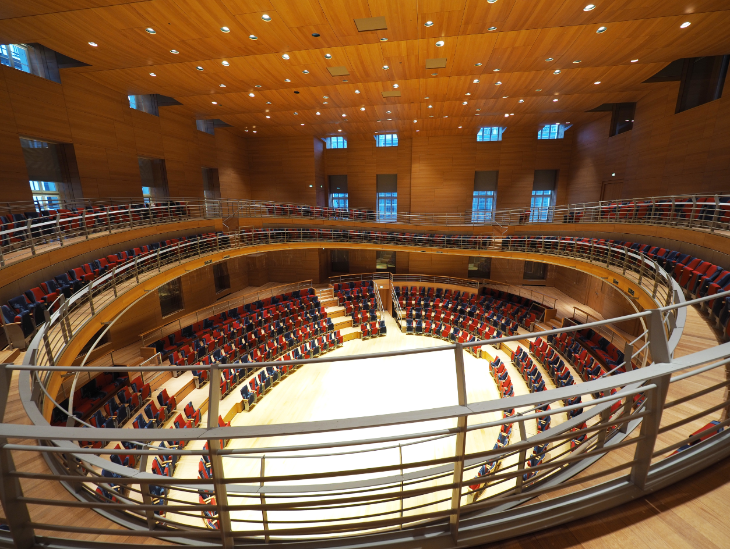
Texte, Bilder und Grafiken zum aktuellen Thema in bester Qualität unter:
www.brichta.net/Downloads/Pressemeldungen

Bild: Barenboim-Said Akademie

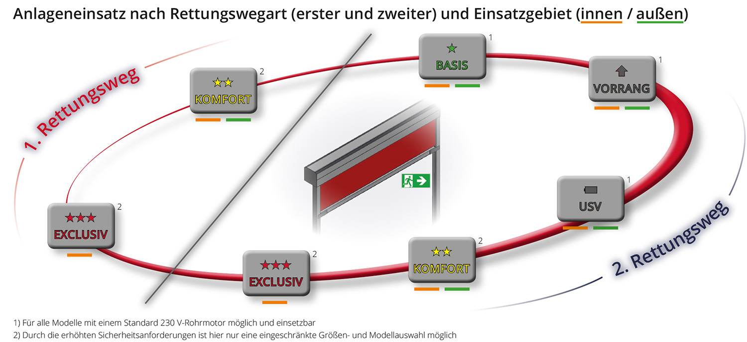
Bild: Anlageneinsatz für den 1. –und 2. Rettungsweg

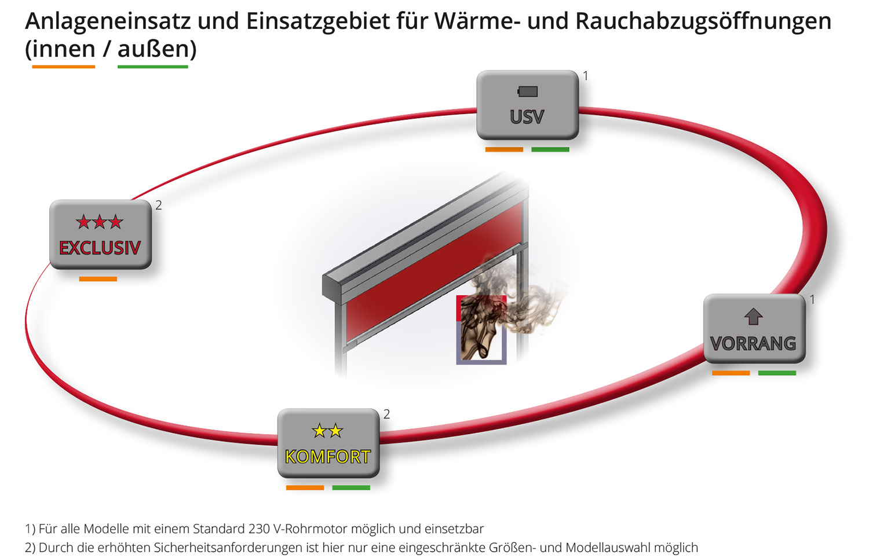
Bild: Anlageneinsatz für Wärme- und Rauchabzugsöffnungen

Fakten zur Firma Brichta GmbH Stoff bewegt!

Die Firma BRICHTA GmbH ist der Spezialist für die Herstellung von Sicht-, Sonnenschutz- und Verdunkelungssystemen für den Innen- und Außeneinsatz als Standard und auch Sondergrößen und Formen. Unser Team bietet die gesamte Entwicklung, Konstruktion, Fertigung und Montage aus einer Hand „Made in Germany“. Durch die hohe Fertigungstiefe und das Lagerkonzept ist das Unternehmen sehr flexibel und enorm schlagkräftig. In der inzwischen fast 70-jährigen Geschichte wurde das Produktportfolio enorm ausgeweitet und bietet heute eine sehr umfangreiche Auswahl an Stoffprodukten rund um den Sicht- und Sonnenschutz, Verdunkelungsanlagen, Akustiksysteme, Vorhänge, Laserschutz, Lichtbildwände, bedruckte Stoffe, Gegenzugsysteme, Hygieneanlagen, ballwurfsichere Anlagen in Sportstätten und Systeme für den 1. – und 2. Rettungsweg / Rauch- und Wärmeabzug für öffentliche Gebäude.

Typisch Brichta – Wir leben den Slogan „Geht nicht – gibt´s nicht!
Weitere Informationen finden Sie unter www.brichta.net

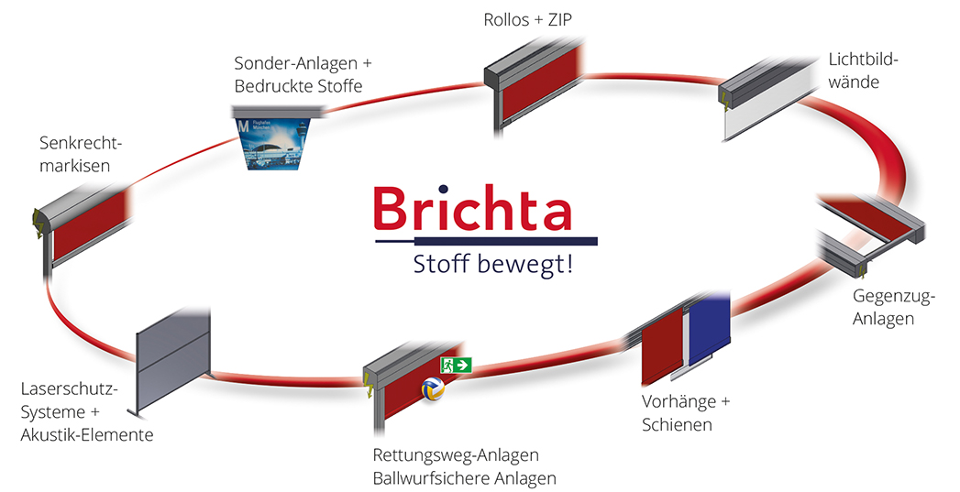

Presse-Kontakt

Nicole Hafner
Marketing & Grafik
+49 (0)9074 70 696-28
hafner@brichta.net
www.brichta.net

Bei Abdruck eines redaktionellen Beitrags bitten wir freundlicherweise um die Zusendung eines Belegexemplars. Bei Online-Berichten freuen wir uns über eine Email mit einem Link.
Abbildungen in druckfähiger Auflösung stellen wir Ihnen gerne auf Anfrage zur Verfügung.

Sprechen Sie uns gerne bei allen Fragen zu unseren Produkten oder unserem Unternehmen an. Natürlich unterstützen wir Sie auch gerne bei Meldungen zu sonstigen Themen.

